图书馆新书导读第126期

①题名：飞乐鸟的手绘旅行笔记,厦门  作者：飞乐鸟编著  出版社：人民邮电出版社  出版年：2016  索书号：K928.9/176  馆藏地：第三借阅室  导读：总有时间该拿来“浪费”，厦门，就是这么个好地方。在南方岛屿花时间，走街串巷，感受厦门风物，逛逛精致的珠绣、海鲜干货，听听歌仔戏，慵懒的时光就这样度过了。文艺在厦门是无处不在的，一个人，两个人，走走停停，浪漫的厦门大学，感悟南华路上的文艺人生，集美，小渔村，厦门可以文艺地晃晃的地方好多。 | 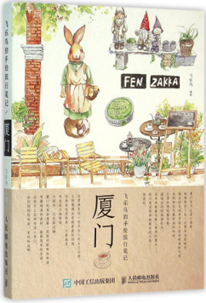

②题名：四季旅行:全球最美的400个旅行目的地  作者：美国国家地理学会编著  出版社：中国摄影出版社  出版年：2015  索书号：K919.1/9  馆藏地：第三借阅室  导读：在这本《四季旅行》图文并茂的书中，你将发现一年四季不同的时节里最佳的旅游胜地。基于美国《国家地理》长达127年历史的专业旅行经验，《四季旅行》向读者展示了令人过目难忘的旅行目的地在最佳时节的样子。 | 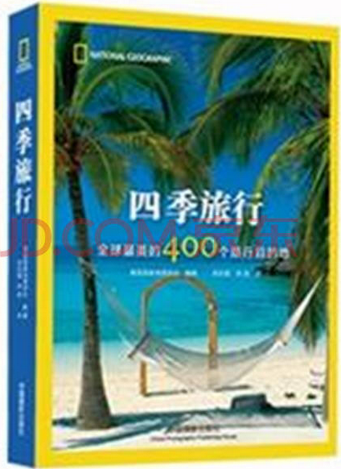
javascript:;③题名：晚清四大奇案之谜  作者：冷月编著  出版社：内蒙古文化出版社  出版年：2015  索书号：K252.09/7  馆藏地：第三借阅室  导读：《晚清四大奇案之谜》中深度揭秘清朝末年奇情冤案，案情扑朔迷离结局出人意料，晚清四大冤案之首：杨乃武与小白菜案；惊心动魄的婚姻悲剧：名伶杨月楼冤案；一场逃婚引发的离奇血案：太原奇案；有组织有计划的政治谋杀：张汶祥刺马案；破解惊天谜案，澄清野史轶书看透宫廷心计！ | 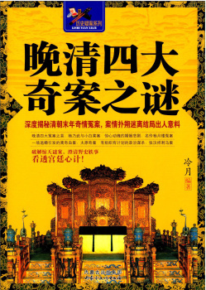

④题名：视觉的暧昧:来自图像世界的随笔  作者：(加) 段炼著  出版社：中国摄影出版社  出版年：2016  索书号：I711.65/10  馆藏地：文学借阅室  导读：古人云：眼见为实；西谚说：一图胜千言。视觉经验似乎是可靠的，其实却是暧昧的。这暧昧是一种诱惑，诱人去追寻视觉文化的真谛，追寻艺术、人生和世界的真谛。然而，追寻的过程充满了困惑，于是游目游心便成为视觉经验的治疗。加拿大籍华裔学者段炼在这部关于艺术和文化的图文随笔集中，记述了其在北美、西欧、中国三地的生活、行旅、见闻和思考，值得细细品味。 | 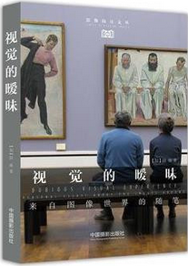

⑤题名：最美伊朗:发现丝路另一端的风景  作者：赵熠著  出版社：中国轻工业出版社  出版年：2016  索书号：I267.4/184  馆藏地：文学借阅室  导读：这是一本图文并茂的伊朗旅行游记。作者是百度旅游达人小虎牙，他来自丝绸之路东端的西安，来到丝绸之路西端的伊朗，穿行于荒漠绿洲与大海田园，穿越了波斯文化与伊斯兰文明，走进了这个桀骜不驯、与主流世界格格不入的被浓厚宗教氛围所笼罩的伊斯兰国度。小虎牙的旅行，不仅仅只是观赏那些雄伟的清真寺、开阔的广场、古老的废墟，而是将更多的时间、更多的镜头留给了伊朗的普通民众。 | 